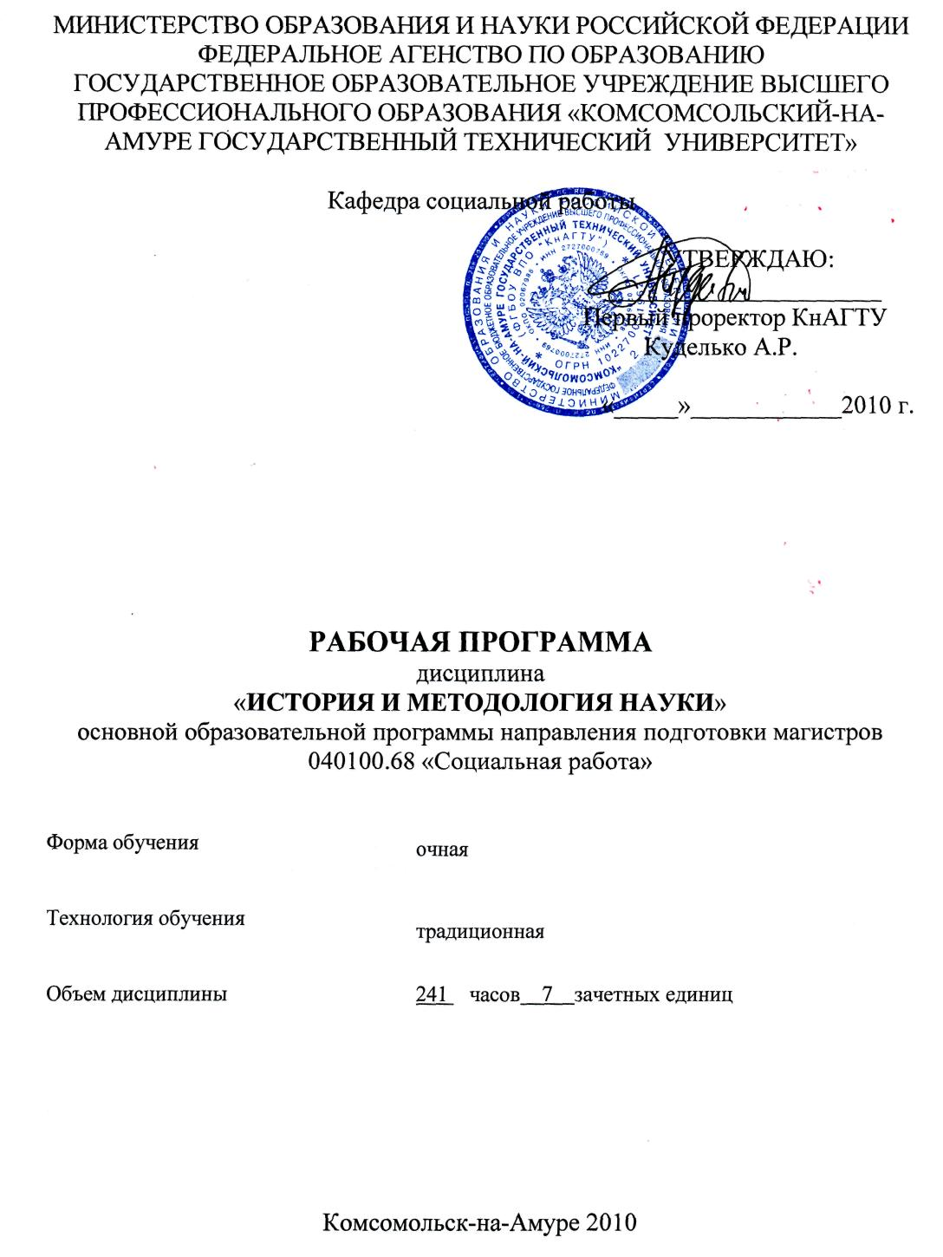

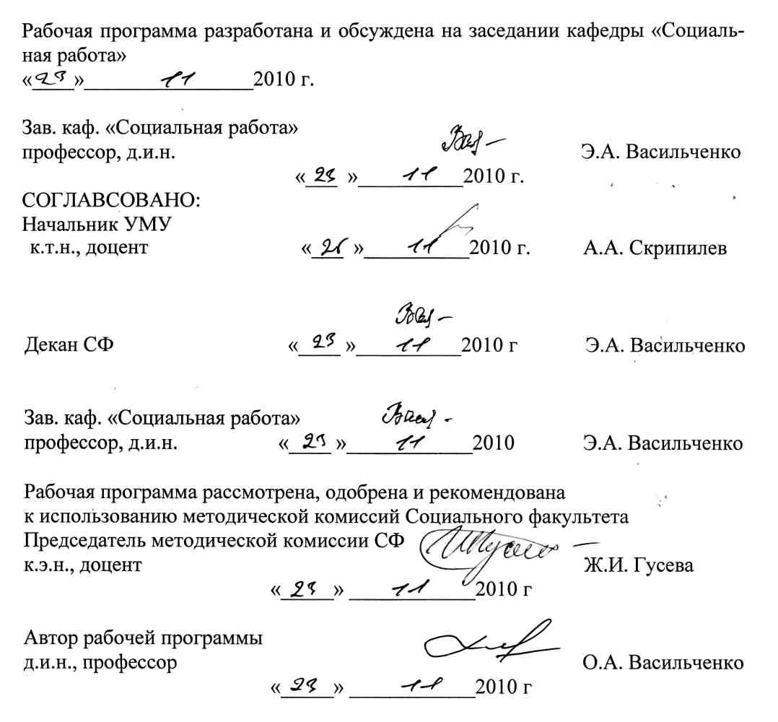

ВВЕДЕНИЕ

Программа дисциплины «История и методология науки» разработана в соответствии с требованиями государственного образовательного стандарта для студентов, обучающихся по направлению подготовки магистров 040100.68 «Социальная работа».
Дисциплина «История и методология науки» органично вписывается в перечень предметов подготовки магистров по социальной работе.
В программе представлено краткое содержание дисциплины, тематический и календарный планы ее изучения, планы семинарских занятий, структура и содержание самостоятельной работы студентов. Это позволит студентам сориентироваться при подготовке к занятиям, более рационально подойти к вопросу планирования своего времени.
В программе имеются вопросы для подготовки к итоговому контролю в форме экзамена.
Ресурсная база курса представлена в форме перечня учебной и дополнительной литературы.

1. ПОЯСНИТЕЛЬНАЯ ЗАПИСКА

1.1 Требования государственного образовательного стандарта
высшего профессионального образования к структуре
и содержанию дисциплины

Основные этапы и факторы возникновения и становления научного знания. Природа и типы научного знания. Научное и ненаучное знание. Проблемы научной идентификации теорий. Методология научного познания: сущность, структура, этапы, общие и специфические методы исследования. Специфика знания в теории и практике социальной работы. Проблемы закономерностей в социальной работе. Формы, методы и средства познания, проектирования и конструирования в социальной работе. Понимание в социальной работе.

1.2 Предмет, цели, задачи и принципы построения дисциплины

Настоящие учебно-методические материалы включают в себя объем учебных знаний, охватывающих основные вопросы истории и методологии науки.
Целью данной дисциплины является формирование у студентов знаний о предмете и проблематике истории и методологии науки, приобретение навыков применять полученные знания к анализу изучаемых специальных дисциплин, а также в своей будущей возможной преподавательской и научной деятельности.
Достижение этой цели предполагает решение следующих задач:
- Дать студенту систематизированные знания об этапах истории науки, об основных концепциях истории и методологии науки, о критериях научной рациональности и этапах их эволюции и об особенностях современного (постнеклассического) этапа развития науки;
- Ознакомить студента с целями и задачами этой дисциплины;
- Ознакомить с основными понятиями истории и методологии науки;
- Рассмотреть специфику изучения этого предмета;
- Рассмотреть современные тенденции в этой отрасли знания;
- Ознакомить с основными приемами научного исследования, применительно к специфике социальной работы;
- Пробудить интерес к научно-исследовательской работе по проблемам истории и методологии науки.
Учебный курс построен на принципах научности, объективности, всесторонности и последовательности изложения материала.
Освоение дисциплины продолжается два семестра. Содержание дисциплины осваивается студентами в процессе лекционных, семинарских занятий, выполнения различных видов самостоятельной работы.
Текущий контроль проводится в процессе проведения всех видов занятий. Промежуточный контроль предназначен для практической комплексной оценки освоения разделов дисциплины и осуществляется путем подготовки студентами ответов на заданные вопросы.

  - Роль и место дисциплины в структуре реализуемой
образовательной программы

Учебная дисциплина «История и методология науки» предназначена для студентов дневных отделений высших учебных заведений, обучающихся по направлению подготовки магистров «Социальная работа».
В процессе изучения настоящей дисциплины студенты опираются на знания дисциплин «Отечественная история», «Философия», «История социальной работы в России» и пр. В результате освоения настоящего учебного курса студент должен приобрести следующие знания, умения и навыки.
1). Студент должен знать основные понятия и теоретические положения курса, современные тенденции в этой отрасли знания;
2). Студент должен уметь владеть понятийным аппаратом курса;
3). Студент должен получить навыки применения полученных знаний к анализу изучаемых специальных дисциплин, а также в своей будущей возможной преподавательской и научной деятельности.
Знания, приобретенные студентами в процессе освоения настоящей дисциплины, будут полезны им для успешного освоения дисциплин «Методология и методика социального научного познания», «Философско-социологические основы социальной работы», «Методика социальных и прикладных исследований», «Методология и теория социальной работы».

  - Объемы учебной работы и предусмотренные рабочими учебными
планами реализуемой образовательной программы формы аттестации
ее результатов

Объемы учебной работы и предусмотренные формы аттестации ее результатов представлены в таблице 1.

Таблица 1
Характеристика трудоемкости дисциплины

Виды учебной  работы | Семестр | Объем учебной работы  (в семестре /в неделю), ч. |  |  | Объемы учебной работы в кредитах (зачетных единиц.)
Виды учебной  работы | Семестр | Аудиторные занятия | Самостоятельная работа | Всего | Объемы учебной работы в кредитах (зачетных единиц.)
1 | 2 | 3 | 4 | 5 | 6
1. Предусмотренный рабочим учебным планом объем изучения дисциплины в учебном семестре | 9 семестр  14 недель  10 семестр  15 недель | 28 / 2  30/ 2 | 88 / 6,3  95/ 6,3 | 116 / 8,3  125/ 8,3 | 3  4
2. По видам аудиторных занятий:  - лекции  - практические занятия  - лекции  - практические занятия | 9 семестр  10 семестр | 14 / 1  14 / 1  15 / 1  15 / 1 | -  -  -  - | 14 / 1  14 / 1  15 / 1  15 / 1 | 0,5  0,5  0,5  0,5
3. Аттестация по курсу  - зачеты  - экзамен | 9 семестр  10 семестр | -  - | -  - | -  36 | -  1
4. Итого объем дисциплины в семестре (записи в зачетную книжку): - экзамен | 9 семестр  10 семестр | -  - | -  - | 116  125 | 3  4
5. Итого трудоемкость дисциплины | - | - | - | 241 | 7

- СТРУКТУРА ДИСЦИПЛИНЫ

Структурная схема дисциплины позволяет проследить логику в изучении предмета, сориентироваться на основное в дисциплине, а не воспринимать её как набор отдельных тем, законов, методов, правил. Структурирование содержания дисциплины необходимо начинать с выделения основных разделов (модулей). Их число должно быть не очень большим и вполне обозримым. Эти разделы нужно выделять с учётом их связи и логической последовательности.
Такими разделами (модулями) дисциплины «История и методология науки» на наш взгляд, являются следующие:
1. Основные этапы и факторы возникновения и становления научного знания. Природа и типы научного знания.
2. Научное и ненаучное знание.
3. Проблемы научной идентификации теорий.
4. Методология научного познания: сущность, структура, этапы, общие и специфические методы исследования.
Названные разделы (модусы) соответствуют основным направлениям изучения данной дисциплины.
Структурирование дисциплины «История и методология науки» следует продолжить выделением наиболее значимых тем по каждому разделу (модулю). Эти темы представлены программами лекционных и семинарских занятий (См. таблицы 2 и 3 данной рабочей программы).

СОДЕРЖАНИЕ КУРСА ЛЕКЦИОННЫХ ЗАНЯТИЙ

Тема 1. Предмет дисциплины «История и методология науки»

Наука как объект исследования. Многообразие науковедческих дисциплин. История науки и её значение. Философский аспект исследования научного знания. Философия как теория познания и методология. Философия науки.

Аристотель как первый логик и методолог науки. Критика аристотелевской методологии в Новое Время. Рационализм и эмпиризм как методологические альтернативы в философии и науке Нового Времени. Проблема диалектики и диалектической логики как общей методологии науки в немецкой классической философии и в марксизме. Философия науки во второй половине XIX века. Позитивизм как программа радикального эмпиризма. Неокантианство и исследование методологии гуманитарного знания. Проблемы философии науки в XX веке (неопозитивизм, структурализм, психоанализ, герменевтика).

Тема 2. Наука как социальный феномен
Многогранность феномена науки. Цель науки. Наука как совокупность знаний. Наука как деятельность по производству знаний. Наука как процесс познаний. Наука как сообщество людей, занятых в производстве знаний. Наука как совокупность социальных институтов и учреждений. Наука как одна из форм духовной культуры.
Основные функции науки: познавательная (гносеологическая), технологическая, мировоззренческая, воспитательная, образовательная и т.д. Наука и производство. Научное мировоззрение (научная картина мира).

Тема 3. История науки и её основные проблемы
Предмет и задачи истории науки. История науки и философия. Задача истории науки: хронологическая систематизация успехов и достижений в той или иной отрасли науки, исследование механизмов прогрессивного развития науки, воссоздание социокультурного и мировоззренческого контекста научной деятельности, анализ традиций научных сообществ, исследование закономерностей развития науки и т.д. Эмпирический базис истории науки. «Презентизм» и «антикваризм» как основные целевые установки историко-научных исследований. Принцип дополнительности в историко-научном видении. Интернализм и экстернализм: внутренняя логика развития научных идей или воздействие внешних социокультурных факторов. Социология науки. Понятие научного сообщества. Основные модели развития науки: кумулятивистская модель, развитие через научные революции, концепция «кейс стадис».

Тема 4. Возникновение науки
Проблема начала науки. Мифология как универсальная форма мировоззрения первобытного человека. Мифологическая картина мира. Рациональное и иррациональное в представлениях первобытного человека. Миф, техника, философия, наука. «Европоцентризм» и «азиоцентризм» в истории науки. Рождение науки на Древнем Востоке. Наука и образование. Наука и религия.

Тема 5. Наука Древнего Мира
Наука Древнего Востока (Месопотамия, Египет, Индия, Китай), её достижения и ограниченность. Рождение науки в Древней Греции, её единство с философией. Умозрительный характер ранней греческой науки. Основные научные картины мира (ионийская, пифагорейско-платоновская, атомистическая, аристотелевская). Эллинизм и начало процесса дифференциации наук. Школа Гиппократа в медицине и создание модели эмпирической науки. Математика и рождение модели теоретической науки. Формирование гуманитарной науки (грамматика, риторика, история, филология). Рождение юридической науки. Античный тип научной рациональности.

Тема 6. Наука Средних Веков и Возрождения
Упадок науки в Западной Европе в раннее Средневековье. Наука Ближнего и Среднего Востока. Возникновение университетов в Западной Европе. Схоластическая наука. Канонизация аристотелизма и аристотелевско-птолемеевской картины мира. Наука и религия. Средневековый тип научной рациональности.
Эпоха Возрождения. Гуманизм. Натурфилософская мысль Возрождения. Критика схоластики. Великие географические открытия. Гипотеза Коперника. Джордано Бруно. Социально-политическая мысль Возрождения.

Тема 7. Постнеклассическая наука
Главные характеристики современной неклассической науки. Исследование сверхсложных саморегулирующихся и саморазвивающихся систем. Системный подход. Синергетика и новые стратегии научного поиска. Глобальный эволюционизм и современная картина мира. Социальные, гуманитарные и внутринаучные ценности как важнейшие черты постнеклассической научной рациональности. Проблема ответственности учёного. Изменение мировоззренческих ориентаций техногенной ориентации. Сциентизм и антисцеинтизм. Важнейшие философские проблемы современной научной картины мира (универсальная теория Вселенной, проблема антивещества, будущее Вселенной, антропный принцип, проблема внеземного разума и т.д.). «Тёмная материя» и «тёмная энергия» как проблемы науки XXI века. Постнеклассическая наука и философия постмодернизма.

Тема 8. Критерии и идеалы научности
Исторический характер феномена науки. Изменение образа науки и научных программ. Модели построения и развития науки. Классическая модель: эксперимент – математическая обработка данных – построение теории – экспериментальная проверка её предсказаний. Динамический характер законов классической науки. Концепция детерминизма. Точность измерения и однозначность и точность предсказания. Неклассическая модель. Возрастание роли математики и относительная самостоятельность теории. Проблема интерпретации теории. Относительность к средствам наблюдения. Невозможность точного измерения и предсказания в микрофизике. Статистический характер законов микромира. Возрастание роли вероятностных методов и концепций.

Тема 9. Традиции и новации в развитии науки. Научные революции
Традиции и новации. Научные революции как смена фундаментальных теоретических концепций, возникновение новых методов, открытие новых «миров». Революции и традиции.

Тема 10. Научное знание, его специфика и функции
Многообразие форм знания. Специфика научного знания. Проблема критериев научности. Своеобразие гуманитарного знания. Позитивистская трактовка критериев научности.
Основные функции научного знания: описание, объяснение, предсказание. Виды описания и объяснения. Описательные и теоретические дисциплины. Описание и реконструкция. Предсказание и прогнозирование. Прогнозирование в науках об обществе.

Тема 11. Структура современного научного знания
Научное знание как система. Основные подходы к его структурированию. Понятие уровней научного познания. Основные уровни научного знания: эмпирический, теоретический и мировоззренческий (методологический, метанаучный). Специфика уровней знания, их цели, методы, формы организации знания. Основные элементы научного знания: проблема, гипотеза, теория, факт, закон науки.

Тема 12. Нормы и ценности научного сообщества
Ценности и их многообразие. Научное сообщество, его положение в обществе. Общие и специфические ценности научного сообщества. Проблема признания учёного научным сообществом. Наука и ценности общества (религиозные, нравственные, эстетические, экономические, юридические и т.п.). Общественный статус и престиж науки. Нормативно-ценностная система научного сообщества.

3. КАЛЕНДАРНЫЙ ГРАФИК ИЗУЧЕНИЯ ДИСЦИПЛИНЫ
«ИСТОРИЯ И МЕТОДОЛОГИЯ НАУКИ»

3.1. Лекции

Лекция – вид аудиторного учебного занятия, цель которого состоит в рассмотрении важнейших теоретических вопросов дисциплины в концентрированной, логически выверенной форме, а также состояния и перспектив практического использования излагаемого материала.

Таблица 2
Программа лекционных занятий

№ | Наименование тем | Количество академических часов
1 | Предмет дисциплины «История и методология науки» | 2
2 | Наука как социальный феномен | 2
3 | История науки и её основные проблемы | 2
4 | Возникновение науки | 2
5 | Наука Древнего Мира | 2
6 | Наука Средних Веков и Возрождения | 2
7 | Постнеклассическая наука | 2
 | Итого в 9 семестре | 14 (L1)
8. | Критерии и идеалы научности | 2
9. | Традиции и новации в развитии науки. Научные революции | 3
10. | Научное знание, его специфика и функции | 4
11. | Структура современного научного знания | 4
12. | Нормы и ценности научного сообщества | 2
 | Итого в 10 семестре | 15 (L2)
 | Итого по дисциплине в целом: | 29

3.2. Семинары

Семинар является одним из основных видов учебных занятий по дисциплине «История и методология науки». На семинарах обсуждаются теоретические и практические аспекты дисциплины, сообщения, доклады, подготовленные студентами по результатам их самостоятельной работы, учебных исследований под руководством преподавателя, выполнения индивидуальных заданий и т.д.
В рамках проведения семинарских занятий целесообразно применять как традиционные (положительно зарекомендовавшие себя), так и новые, нетрадиционные формы организации учебного процесса.

Таблица 3
Программа семинарских занятий

№ | Наименование тем | Количество академических часов
1 | Предмет дисциплины «История и методология науки» | 2
2 | Наука как социальный феномен | 2
3 | История науки и её основные проблемы | 2
4 | Возникновение науки | 2
5 | Наука Древнего Мира | 2
6 | Наука Средних Веков и Возрождения | 2
7 | Постнеклассическая наука | 2
 | Итого в 9 семестре | 14 (U1)
8. | Критерии и идеалы научности | 2
9. | Традиции и новации в развитии науки. Научные революции | 3
10. | Научное знание, его специфика и функции | 4
11. | Структура современного научного знания | 4
12. | Нормы и ценности научного сообщества | 2
 | Итого в 10 семестре | 15 (U2)
 | Итого по дисциплине в целом: | 29

3.3. Объём, структура и содержание самостоятельной работы
студентов, график её выполнения

Самостоятельная работа студентов по дисциплине «История и методология науки» включает следующие компоненты:
1) подготовку к лекциям;
2) подготовку к семинарам;
3) самостоятельное изучение отдельных теоретических разделов.
3.3.1. Подготовка к лекциям заключается в том, что студент знакомится с перечнем тем лекционных занятий, восполняет материалы пропущенных лекций, просматривает доступные учебники и пособия, чтобы предварительно сориентироваться по очередной теме.
3.3.2. Подготовка к семинарам включает в себя следующее: проработку лекционного материала, изучение материалов выбранных учебников, пособий по теме, составление конспекта для предстоящего выступления на семинаре по одному или нескольким плановым вопросам. По особо важным проблемам темы студенты имеют возможность по согласованию с преподавателем подготовить доклады или сообщения.
3.3.3. На самостоятельное изучение выносится раздел дисциплины под названием «Специфика научного знания в теории и практике социальной работы». По этому разделу нужно обратить особое внимание на следующие темы: «Проблемы закономерностей в социальной работе», «Формы, методы и средства познания, проектирования и конструирования в социальной работе». «Понимание в социальной работе».

График выполнения самостоятельной работы студентов

График выполнения самостоятельной работы студентов представлен в таблице 4.

Таблица 4
График выполнения самостоятельной работы студентов
по дисциплине «История и методология науки»

 | номер  недели  в семестре | число часов в неделю по видам  самостоятельной деятельности |  |  |  |  | итого по видам работы
 | номер  недели  в семестре | подготовка к лекциям | подготовка к практическим  занятиям | изучение теоретических разделов дисциплины | выполнение и защита курсовой работы | подготовка к контрольным мероприятиям | итого по видам работы
1 | 2 | 3 | 4 | 5 | 6 | 7 | 8
9 СЕМЕСТР
1. | 1 неделя | 0,5 | 2 | 4 |  |  | 6,5
2. | 2 неделя | 0,5 | 2 | 4 |  |  | 6,5
3. | 3 неделя | 0,5 | 2 | 4 |  |  | 6,5
4. | 4 неделя | 0,5 | 2 | 4 |  |  | 6,5
5. | 5 неделя | 0,5 | 2 | 4 |  |  | 6,5
6. | 6 неделя | 0,5 | 2 | 4 |  |  | 6,5
7. | 7 неделя | 0,5 | 2 | 4 |  |  | 6,5
8. | 8 неделя | 0,5 | 2 | 4 |  |  | 6,5
9. | 9 неделя | 0,5 | 2 | 4 |  |  | 6,5
10. | 10 неделя | 0,5 | 2 | 4 |  |  | 6,5
11. | 11 неделя | 0,5 | 2 | 4 |  |  | 6,5
12. | 12 неделя | 0,5 | 2 | 3 |  |  | 5,5
13. | 13 неделя | 0,5 | 2 | 3 |  |  | 5,5
14. | 14 неделя | 0,5 | 2 | 3 |  |  | 5,5
Итого  в 9 семестре: |  | 7 | 28 | 53 |  |  | 88
10 СЕМЕСТР
1. | 1 неделя | 0,5 | 2 | 4 |  |  | 6,5
2. | 2 неделя | 0,5 | 2 | 4 |  |  | 6,5
3. | 3 неделя | 0,5 | 2 | 4 |  |  | 6,5
4. | 4 неделя | 0,5 | 2 | 4 |  |  | 6,5
5. | 5 неделя | 0,5 | 2 | 4 |  |  | 6,5
6. | 6 неделя | 0,5 | 2 | 4 |  |  | 6,5
7. | 7 неделя | 0,5 | 2 | 4 |  |  | 6,5
8. | 8 неделя | 0,5 | 2 | 4 |  |  | 6,5
9. | 9 неделя | 0,5 | 2 | 4 |  |  | 6,5
10. | 10 неделя | 0,5 | 2 | 4 |  |  | 6,5
11. | 11 неделя | 0,5 | 2 | 3,5 |  |  | 6
12. | 12 неделя | 0,5 | 2 | 3,5 |  |  | 6
13. | 13 неделя | 0,5 | 2 | 3,5 |  |  | 6
14. | 14 неделя | 0,5 | 2 | 3,5 |  |  | 6
15. | 15 неделя | 0,5 | 2 | 3,5 |  |  | 6
Итого  в 10 семестре: |  | 7,5 | 30 | 57,5 |  |  | 95
Итого за год: |  | 14,5 | 58 | 110,5 |  |  | 183

4. ТЕХНОЛОГИИ И МЕТОДИЧЕСКОЕ ОБЕСПЕЧЕНИЕ КОНТРОЛЯ
РЕЗУЛЬТАТОВ УЧЕБНОЙ ДЕЯТЕЛЬНОСТИ ОБУЧАЕМЫХ

4.1. Технологии и методическое обеспечение контроля
текущей успеваемости (учебных достижений) студентов

Текущий контроль успеваемости (учебных достижений) студентов осуществляется на лекциях и семинарах, при ответах на вопросы, обсуждении тем, вынесенных на самостоятельную подготовку, обсуждении подготовленных курсовых работ и пр. При этом обращается внимание на регулярность посещений лекций и практических занятий (семинаров), отсутствие неудовлетворительных оценок за контрольную работу.
4.1.2. Периодическая проверка результатов учебной деятельности каждого студента с учетом, как аудиторных занятий, так и выполнения графика самостоятельной работы проводится в конце первого, второго и третьего месяца семестра. При этом используется положительно зарекомендовавшая себя рейтинговая система контроля и оценки текущей учебной деятельности студентов.

4.2. Технологии и методическое обеспечение
промежуточной аттестации

4.2.1. Промежуточная аттестация в 10-м семестре имеет форму экзамена. Ее итоги зависят от результатов рейтинговой оценки по итогам семинарских занятий и самостоятельной работы студентов.
Суть рейтинговой системы контроля знаний состоит в том, что на каждом семинарском занятии студент набирает определенные баллы, которые суммируются по окончанию теоретического обучения в семестре и делятся на количество изученных тем. Среднеарифметический показатель будет отражать не только знания, но и отношение студента к предмету (его посещаемость).
Оценка «отлично» ставится, если студент по рейтингу получил балы 4,8 – 5 и занимался самостоятельно. Соответственно оценка «хорошо» – по рейтингу баллы 4 – 4,7. Оценка удовлетворительно ставится при условии, если рейтинговые баллы от 3 до 3,9.
Экзамен можно провести и в традиционной форме.

Примерный перечень экзаменационных вопросов:

- Наука как объект научного исследования. Многообразие наук о науке.
- Науковедение и философия.
- Логика и методология науки Аристотеля.
- Сенсуалистическая (эмпирическая) модель научного познания.
- Рационалистическая модель научного познания.
- Научная методология в марксистской философии.
- Проблемы методологии науки в позитивизме XIX века.
- Неокантианство и проблемы методологии науки.
- Проблемы логики и методологии науки в философии жизни (В. Дильтей, О. Шпенглер).
- Проблемы логики и методологии науки в философии неопозитивизма.
- Трактовка науки и научного знания в постпозитивизме.
- Проблемы методологии науки в философии структурализма.
- Герменевтика как методология гуманитарного знания.
- Наука как социальный феномен. Основные социальные функции науки.
- История науки и её основные проблемы.
- Наука Древнего мира, её специфика и достижения.
- Специфика науки Средних веков и Возрождения.
- Научная революция XVII века и рождение классической науки.
- Научная революция на рубеже XIX – XX веков и рождение неклассической науки. Концепция постнеклассической науки.
- Традиции и новации в развитии науки. Научные революции.
- Специфика и функции научного знания. Критерии научности.
- Основные уровни научного знания.
- Элементы научного знания: научный факт, закон науки, гипотеза, проблема, теория.
- Теория как наиболее зрелая форма научного знания.
- Структура теории.
- Основные методы эмпирического исследования и формы эмпирического знания.
- Проблема перехода от эмпирического к теоретическому знанию.
- Методы построения теорий.
- Проблемы критериев истинности теории.
- Научные картины мира и их значение.
- Нормы и ценности научного сообщества.
- Этика науки и ответственность учёного.
- Наука и религия.
- Наука и философия.

4.3. Технологии и методическое обеспечение контроля выживаемости
знаний, умений и навыков, сформированных при изучении курса
(дисциплины)

Контроль и оценка выживаемости знаний, умений и навыков, полученных студентами при изучении дисциплины, может проводиться в виде устных (в форме собеседования) или письменных ответов на один или два вопроса, представленных в предыдущем разделе.

5. РЕСУРСНОЕ ОБЕСПЕЧЕНИЕ ДИСЦИПЛИНЫ

5.1. Список основной учебной и учебно-методической литературы

- Демидов, А. Б. Философия и методология науки: курс лекций / А. Б. Демидов. - Витебск: УО «ВГУ им. П. М. Машерова», 2009.
- Ершов, П. М. Потребности человека / П. М. Ершов. - М., 1990.
- Ильин В.В. Философия науки. - М.,2003.
- Кемеров, В.Е. Методология обществознания: проблемы, стимулы перспективы / В. Е. Кемеров. - Свердловск : Тетро-А, 2000.
- Кохановский В.П., Лешкевич Т.Г., Матяш Т.П., Фатхи Т.Б. Основы философии науки. - Ростов-на-Дону, 2004.
- Кун, Т. Структура научных революций / Т. Кун. - М.: ACT. 2002.
- Лебедев С.А. Философия науки. - М., 2004.
- Лешкевич Т.Г. Философия науки. - М., 2005.
- Основы социальной работы: учебник / Отв. ред. П.Д. Павленок. - 3-е изд., испр. и доп. - М.: ИНФРА-М, 2006.
- Павлов А.В. Пономаренко Е.В. Современные проблемы науки. - Тюмень, 2008.
- Павлов А.В. Логика и методология науки. Современное гуманитарное познание и его перспективы. - М.; Наука, 2010.
- Павленок, П.Д. Методология и теория социальной работы : учеб. пособие / П.Д. Павленок,- М. : ИНФРА-М, 2009.
- Поппер К. Логика и рост научного знания. - М., 1983.
- Пригожин И., Стенгерс И. Порядок из хаоса. - М., 2005.
- Российская энциклопедия социальной работы. В 2 т. / Под ред. A.M. Панова, Е.И. Холостовой. - М.: Институт социальной работы, 2007.
- Рузавин Г. И. Методология научного познания: Учеб. пособие. - М.: ЮНИТИ, 2005.
- Степин В.С. Философия науки. Общие проблемы: учебник для аспирантов и соискателей ученой степени кандидата наук. - М.: Гардарики, 2006.
- Степин ВС. История и философия науки: Учебник для аспирантов и соискателей ученой степени кандидата наук. - М.: Академический проект, 2011.
- Точное гуманитарное знание: традиции, проблемы, методы результаты. - М. : МГУ, 2007. '
- Туев В.А. Человеческие потребности. - Иркутск: ИГЭА, 1997.
- Ушаков Е.В. Введение в философию и методологию науки. Учебник. - М.2005.
- Философия науки / Под ред. С. А. Лебедева: Учебное пособие для вузов. - М.: Акад. проект; Трикста, 2004.
- Философский энциклопедический словарь. Редакторы-составители: Е.Ф. Губский, Г.В. Кораблева, В.А. Лутченко. Издательство «Инфра-М», - Москва, 2003.
- Фирсов М.В. Теория социальной работы: учеб. пособие / М.В. Фирсов, Е.Г. Студенова. - 2-ое изд., испр. и доп. - М.: Академический проект, 2005.
- Холостова, Е.И. Социальная работа учеб. пособие / Е.И. Холостова. - М.: Дашков и К, 2004.
- Хромченко А.Л. К вопросу о разработке классификации потребностей в российской научной традиции // Общественные науки и современность. – 2007. – № 4. – С. 143-150.

5.2. Список дополнительной учебной, учебно-методической
и научной литературы

- Маслоу А. Дальние пределы человеческой психики /А. Маслоу. - СПб., 2008.
- Микешина Л.А. Философия науки. - М., 2005.
- Никифоров А.Л. Философия науки: история и методология. - М., 1998.
- Павленок, П.Д. Теория, история и методика социальной работы: учеб. пособие / П.Д. Павленок: Дашков и К, 2007.
- Парфенов, И.Д. Методология исторической науки / И.Д. Парфенов. - Саратов: Саратовский университет, 2001.
- Петров, Ю. А., Захаров А. А. Практическая методология. - М., 1999.
- Попов, В.Г. Социальная политика и социальная работа / В.Г. Попов, Е.И. Холостова. - М.: ПРЕСС, 2008.
- Современные философские проблемы естественных, технических и социально-гуманитарных наук: учебник для аспирантов и соискателей ученой степени кандидата наук / под общ. ред. В.В. Миронова. - М., 2006.
- Социальная работа : теория и практика: учеб. пособие / Отв. ред. Е.И. Холостова, А.С. Сорвина. - М.: ИНФРА-М, 2001.
- Социальная работа: взаимодействие теоретических подходов / Ред. Дж. Тернер. Нью-Йорк: Фри-Пресс, 1986.
- Теория и методология социальной работы / Под ред. С.И. Григорьева, Л.Г. Гусляковой, В.А. Ельчанинова и др. - М., 1994.
- Теория социальной работы : учеб. Пособие / Под ред. Е.И. Холостовой. - М.: ЮРИСТЪ, 2008.
- Теории социальной работы на пути к самоопределению, образованию и практике. (Книга для социального работника и социального педагога) / Под ред. С.И. Григорьева. М.: Изд-во АСОПиР, 1994.
- Фирсов М.В. Теория социальной работы: учеб. пособие / М.В. Фирсов, Е.Г. Студенова. - 2-ое изд., испр. и доп. - М. : Академический проект, 2005.
- Фирсов М.В. Теория социальной работы: учеб. пособие / М.В. Фирсов, Е.Г. Студенова. - 2-ое изд., испр. и доп. - М.: Академический проект, 2005.
- Холостова, Е.И. Социальная работа учеб. пособие / Е.И. Холостова. - М.: Дашков и К, 2004.

5.3. Программные продукты, используемые при изучении дисциплины

При изучении дисциплины возможно использование такого программного продукта как Большая энциклопедия Кирилла и Мефодия 2007 (dvd). Издатель: NMG.RU. Разработчик: «Кирилл и Мефодий», Россия. Серия: Энциклопедия.

5.4. Другие информационные и материально-технические ресурсы

При подготовке к практическим занятиям, самостоятельном изучении теоретических разделов дисциплины и написании курсовой работы студенты могут активно использовать Интернет-ресурсы, в том числе:

5.4.1. Материалы электронных библиотек и каталогов:
http://elibrary.ru/ - сайт Научной электронной библиотеки;
http://lib.stihi-rus/biblioteki.htm - подборка ссылок на сайты электронных библиотек;
http://libnet.ru/ - Централизованная библиотечная система «Киевская»;
http://orel.rsl.ru - открытая Русская электронная библиотека;
http://www.elbib.ru - портал Российских электронных библиотек;
http://www.livre.ru/ - библиотека электронных книг;
http://www.spbu.ru/News/ebib.html - электронная библиотека Санкт - Петербургского государственного университета.
http://www.philosophy.ru/ - философский портал.
http://www.filosof.historic.ru/ - цифровая библиотека по философии.

